المدرسة الابتدائية 20 مارس تطاوين  المستوى :السنة الثانية | وضعية الدعم  الهدف : يدعّم المتعلّم مكتسباته | السنة الدراسية :2010-2011
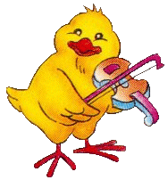
رياضيات
السّند عدد 1
بمناسبة عيد ميلاد أمّهم اشترى الابن الأكبر مرطّبة وساهم بقية إخوته زيْنب ورامي و امْجد في شراء بقية الحاجيات بما لديْهم من مال .
تمْلك زينب 498 مي .
التعليميّة1-1

أمثّل هذا المبلغ بأقلّ ما يمكن من القطع النقدية .

السّند عدد 2
أما رامي فيمْلك هذه القطع النقدية :

50
100
20
50
50
100
20

20
50
5

التعليميّة1-2

أحْسب المبْلغ الذي يمْلكه رامي بالمليم :
..............................................................................................
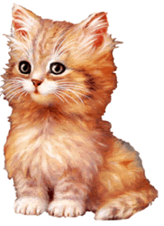
السّند عدد 3

ويمْلك أمْجد ما يلي :
التعليميّة1-3

أبْحث عن مقْدار كلّ نوْع من القطع النقدية التالية :
القطع النقدية
عدد كل نوع | xxx | Xxx  x | x | xxx | Xx  X  xx
المبالغ | …………..مي | .............مي | ........مي | ........مي | ........مي
100
20
50
10
5

التعليميّة1-3-1

أحْسب المبْلغ الجمْلي الذي يْملكه أمْجد.
................................................................................................
التعليميّة1-3-2

أقارن بين المبالغ المالية التي يمْلكها الأطفال الثّلاثة من الأصْغر إلى الأكْبر
.....................>.................................>..............................
السّند عدد 4

قصد الأطفال المفازة لشراء بقية الحاجيات.شرت زينب أشرطة ملوّنة للزينة ثمنها 275مي.
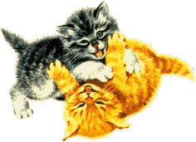
التعليميّة1-4

ماهوالمقْدار المالي الذي بقي لها
................................................................................................................................................................ | ............................
السّند عدد 5

شرى أمْجد بعض الشموع و بقي له 135مي.
التعليميّة1-5

ماهو ثمن الشّموع ؟
................................................................................................................................................................  السّند عدد 6 | ............................

أمّا رامي فقد اشْترى وردة ب215 مي و بالونة ب145مي .
التعليميّة1-6

كمْ دفع في الجمْلة ؟
........................................................................................................................................................... | ..........................
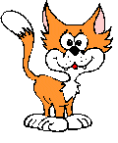
التعليميّة1-6-1

أحسبْ المبْلغ المتبقيّ له.
........................................................................................................................................................... | ..........................
السّند عدد 7

جمع الأطفال المبالغ المتبقّية لهم وأرادوا شراء علْبة حلويّات ثمنها 495 مي.
التعليميّة1-7

ماهو المبلغ الجُملي المتبقيّ لهم ؟
........................................................................................................................................................... | ..........................

التعليميّة1-7-1

هل يكفيهم لشراء علبة حلويات ؟
أشطبْ الخطأ : نعم | لا
لانّ ..........................<............................


السّند عدد 7

لكنّ البائع أعطاهم علبة الحلوى و أخذ منْهم ما تبقى لديْهم.
التعليميّة1-8

أحسب المبلغ الذي تسامح فيه البائع معهم ؟
.......................................................................................................................................................... | ..........................

هذه الخطوط تمثّل الأشرطة الملوّنة بعد بعْد أنْ زيّنوا قاعة الاستقْبال
التعليميّة1-9

أكْتب : منكْسر أو مُنْحن أو مسْتقيم في المكان المناسب ممّا يلي :

خطّ ................ خطّ.................. خطّ.................. خطّ................

